SQL Server2014 安装出现本地语言版本环境与安装包语言版本不兼容问题：

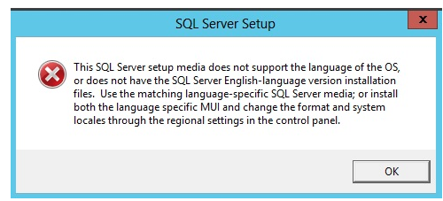修改：win7下：控制面板>区域与语言>管理>非Unicode程序的语言设置为英语(美国)。

URL:https://msdn.microsoft.com/zh-cn/library/ms181984(v=sql.120).aspx

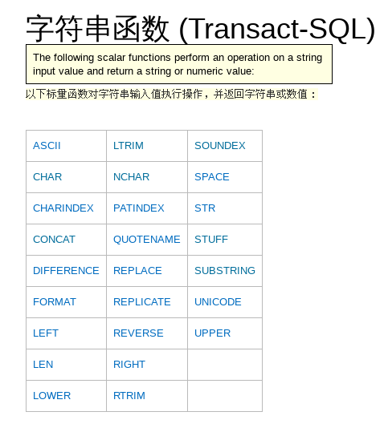

URL:https://msdn.microsoft.com/zh-cn/library/ms186724(v=sql.120).aspx

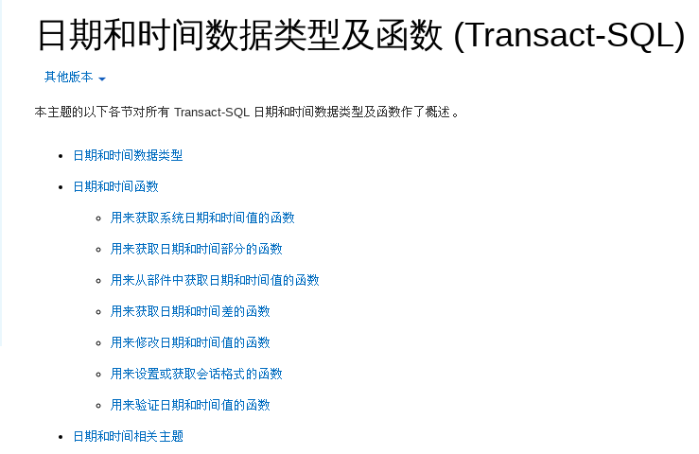

URL:https://msdn.microsoft.com/zh-cn/library/ms177516(v=sql.120).aspx

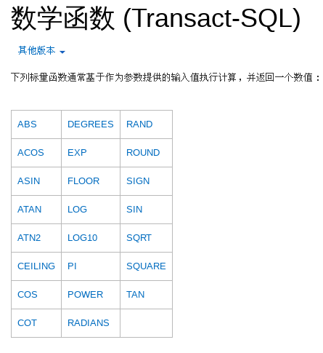

URL:https://msdn.microsoft.com/zh-cn/library/ms188353(v=sql.120).aspx

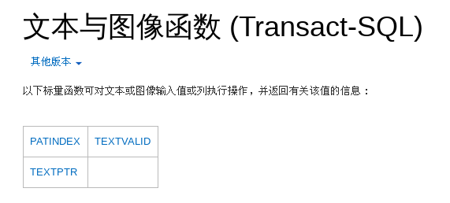

>配置数据库对象的权限：

url:https://msdn.microsoft.com/zh-cn/library/ms365345(v=sql.120).aspx

创建登录名

授予数据库访问权限

创建视图和存储过程

授予对数据库对象的访问权限

配置对数据库对象的权限

>创建视图和存储过程：

数据库对象（如视图和存储过程）视图是存储的SELECT语句，而存储过程是以批处理方式执行的一条或多条Transact-SQL 视图像表那样进行查询，但不接受参数。存储过程比视图更复杂。存储过程可以同时具有输入参数和输出参数，并可以包括控制代码流的语句，如 IF 和 WHILE 语句。将存储过程用于数据库中的所有重复操作，是一个良好的编程做法。

>授予访问数据库对象的权限：

执行以下语句将 Mary 存储过程的 EXECUTE 权限授予 pr_Names 。

GRANT EXECUTE ON pr_Names TO Mary;

GO

在这种情况下，Mary 只能通过使用存储过程访问 **Products** 表。如果您希望 Mary 能够对视图执行 SELECT 语句，则您还必须执行 GRANT SELECT ON vw_Names TO Mary。 若要删除对数据库对象的访问权限，请使用 REVOKE 语句。

关于GRANT：

必须具有 EXECUTE 权限才能执行存储过程。必须具有 SELECT、INSERT、UPDATE 和 DELETE 权限才能访问和更改数据。GRANT 语句还用于其他权限，如创建表的权限。

>删除数据库对象：

**SET ANSI_NULLS ON:**

这是 SQL-92 设置语句，使 SQL [Server](https://www.baidu.com/s?wd=Server&tn=44039180_cpr&fenlei=mv6quAkxTZn0IZRqIHckPjm4nH00T1Y4uWDYnAPWP19WnWTLuywW0ZwV5Hcvrjm3rH6sPfKWUMw85HfYnjn4nH6sgvPsT6KdThsqpZwYTjCEQLGCpyw9Uz4Bmy-bIi4WUvYETgN-TLwGUv3EnWT4P16knWn) [2000](https://www.baidu.com/s?wd=2000&tn=44039180_cpr&fenlei=mv6quAkxTZn0IZRqIHckPjm4nH00T1Y4uWDYnAPWP19WnWTLuywW0ZwV5Hcvrjm3rH6sPfKWUMw85HfYnjn4nH6sgvPsT6KdThsqpZwYTjCEQLGCpyw9Uz4Bmy-bIi4WUvYETgN-TLwGUv3EnWT4P16knWn)/2005 遵从 SQL-92 规则。

当 SET ANSI_NULLS 为 ON 时，即使 column_name 中包含空值，使用 WHERE column_name = NULL 的 SELECT 语句仍返回零行。即使 column_name 中包含非空值，使用 WHERE column_name <> NULL 的 SELECT 语句仍会返回零行。

当 SET ANSI_NULLS 为 OFF 时，等于 (=) 和不等于 (<>) 比较运算符不遵守 ISO 标准。使用 WHERE column_name = NULL 的 SELECT 语句返回 column_name 中包含空值的行。使用 WHERE column_name <> NULL 的 SELECT 语句返回列中包含非空值的行。

**SET QUOTED_IDENTIFIER ON:**

当 SET QUOTED_IDENTIFIER 为 ON 时，标识符可以由双引号分隔，而文字必须由单引号分隔。可以使用加引号的标识符设置和保留字对象名。

当 SET QUOTED_IDENTIFIER 为 OFF 时，标识符不可加引号，且必须符合所有 [Transact-SQL](https://www.baidu.com/s?wd=Transact-SQL&tn=44039180_cpr&fenlei=mv6quAkxTZn0IZRqIHckPjm4nH00T1Y4uWDYnAPWP19WnWTLuywW0ZwV5Hcvrjm3rH6sPfKWUMw85HfYnjn4nH6sgvPsT6KdThsqpZwYTjCEQLGCpyw9Uz4Bmy-bIi4WUvYETgN-TLwGUv3EnWT4P16knWn) 标识符规则。

@ 表示局部变量

@@全局变量

#本地临时表的名称以单个数字符号 打头；它们仅对当前的用户连接是可见的

## 全局临时表